**ĐẠI HỌC QUỐC GIA TP.HỒ CHÍ MINH**

**TRƯỜNG ĐẠI HỌC CÔNG NGHỆ THÔNG TIN**

🙤🙧🟍🙥🙦



**CÀI ĐẶT MÃ NGUỒN MỞ OPENERP VÀ TÌM HIỂU VỀ NGHIỆP VỤ BÁN HÀNG**

|  |  |  |
| --- | --- | --- |
| Sinh viên thực hiện: | | |
| STT | Họ tên | MSSV |
| 1 | Võ Nhật Bảo | 17520277 |
| 2 | Nguyễn Sỹ Cảnh Hưng | 17520545 |
| 3 | Phan Trường Giang | 17520413 |
| 4 | Bùi Thái Hoàng | 17520502 |

**TP. HỒ CHÍ MINH – 1/2018**

**Lời Nói Đầu**

**Hệ thống thông tin quản lý Hệ thống thông tin quản lý là hệ thống cung cấp thông tin cho công tác quản lý của tổ chức. Nó bao gồm con người, thiết bị và quy trình thu thập, phân tích, đánh giá và phân phối những thông tin cần thiết, kịp thời, chính xác cho những người soạn thảo các quyết định trong tổ chức. Đây cũng là tên gọi của một chuyên ngành khoa học. Ngành khoa học này thường được xem là một phân ngành của khoa học quản lý và quản trị kinh doanh. Ngoài ra, do ngày nay việc xử lý dữ liệu thành thông tin và quản lý thông tin liên quan đến công nghệ thông tin, nó cũng được coi là một phân ngành trong toán học, nghiên cứu việc tích hợp hệ thống máy tính vào mục đích tổ chức.**

**Sự liên kết giữa bộ phận bán hàng và kế toán là rất cần thiết đối với mỗi doanh nghiệp. Điều đó đem lại những hiệu quả cho công ty, doanh nghiệp. Và phần mềm kế toán bán hàng (OpenERP) được phát minh nhằm giúp các công ty, doanh nghiệp sử lý thật tốt các công việc liên quan kết nhau đó. Vậy thì chúng ta sẽ tìm hiểu về OpenERP để hiểu rõ hơn các cách thức hoạt động và tính năng của nó đem lai hiệu quả cho quản lí nghiệp vụ bán hàng và doanh nghiệp hiệu quả như thế nào?**

1. **Khái Niệm và Chức Năng ERP.**

Mục Lục

1. Khái niệm ERP
2. Chức năng ERP
3. **Quản Lí Bán Hàng Với ERP.**

**1.**Theo dõi và ghi nhận thông tin quá trình thực hiện đơn hàng

**2.** Thông tin hỗ trợ hoạt động bán hàng

**3.** Quản lý thông tin quan hệ khách hàng

**4.** Lập kế hoạch kinh doanh

**5.** Hệ thống báo cáo phân tích tình hình kinh doanh (doanh thu, chi phí bán hàng, công nợ,…)

1. **Xây Dựng Hệ Thống và Phân Hệ Của ERP.**

A. **Bắt đầu với ERP**

**1.**Triển khai ERP: Những công đoạn nào?

**2.**Chi phí đầu tư cho một hệ thống ERP?

**3.ERP: Chọn giải pháp “nội” hay “ngoại”?**

B.Các phân hệ của ERP

C. Tác Dụng Của ERP

1. **Các Phần Mềm Của ERP.**
2. Phần Mềm ERP

a.Quản lý quy trình nghiệp vụ - Business Process

b.Quản lý thông tin đối tác – Partners

c.Quản lý danh mục sản phẩm – Products

d.Quản lý Tài chính - Financial Management

e.Quản lý cung ứng & mua hàng - Purchase Management

f.Quản lý phân phối & bán hàng - Sales Management

g.Quản lý quan hệ khách hàng & nhà cung cấp - CRM & SRM

h.Quản lý sản xuất - Manufacturing Management

i.Quản lý kho hàng - Stock Management

k.Quản lý nhân sự và tính lương - Human Resoucre & Payroll

1. **Cách Sử Dụng Phần Mềm OpenERP.**

1. Tạo khách hàng:

2. Tạo báo giá

3. Đơn hàng

4. Tạo phiếu xuất kho (Delivery order)

5. Tạo hóa đơn

6. Thanh toán

1. **Ứng Dụng Của OpenERP Trong Nghiệp Vụ Bán Hàng.**
2. **Tài Liệu Tham Khảo.**
3. **Phụ Lục Phân Công Nhiệm Vụ.**



# **I- Khái niệm và Chức Năng ERP**

# 1.**ERP là gì?**

# Thời gian gần đây trong giới CNTT và các doanh nghiệp xuất hiện một thuật ngữ khá phổ biến, đó là ERP. Có thể ai cũng có một số khái niệm căn bản về ERP là Enterprise Resource Planning: Quản lý nguồn lực doanh nghiệp, nhưng hầu như đó chỉ là khái niệm mơ hồ. Vậy chính xác ERP là gì?

# ERP được định nghĩa là một hệ thống ứng dụng đa phân hệ” (Multi Module Software Application) giúp tổ chức, doanh nghiệp quản lý các nguồn lực và điều hành tác nghiệp . Bản chất ERP là một hệ thống tích hợp các phần mềm ứng dụng đa phân hệ nhằm giúp tổ chức, doanh nghiệp quản lý các nguồn lực và tác nghiệp. Giải pháp ERP cung cấp cho các nhà quản lý doanh nghiệp khả năng quản lý và điều hành tài chính – kế toán, quản lý vật tư, quản lý sản xuất, quản lý kinh doanh và phân phối sản phẩm, quản lý dự án, quản lý dịch vụ, quản lý khách hàng, quản lý nhân sự, các công cụ dự báo và lập kế hoạch, báo cáo, .v.v. Thêm vào đó, như một đặc điểm rất quan trọng mà các giải pháp ERP cung cấp cho các doanh nghiệp, là một hệ thống quản lý với quy trình hiện đại theo chuẩn quốc tế, nhằm nâng cao khả năng quản lý điều hành doanh nghiệp cho lãnh đạo cũng như tác nghiệp của các nhân viên.

# 2.**Chức năng ERP.**

# Một phần mềm ERP cần phải thể hiện được tất cả các chu trình kinh doanh. Việc tích hợp một cách xuyên suốt và từ bỏ các giải pháp cô lập dẫn đến một hệ thống được trung tâm hóa trở lại mà qua đó các tài nguyên có thể được quản lí bởi toàn bộ doanh nghiệp. Các chức năng tiêu biểu của một phần mềm hoạch định tài nguyên doanh nghiệp bao gồm:

# • Lập kế hoạch, dự toán

# • Bán hàng và quản lí khách hàng

# • Sản xuất

# • Kiểm soát chất lượng

# • Kiểm soát nguyên vật liệu, kho, tài sản cố định

# • Mua hàng và kiểm soát nhà cung ứng

# • Tài chính – Kế toán

# • Quản lí nhân sự

# • Nghiên cứu và phát triển

# Bên cạnh đó, do tính dây chuyền và phức tạp của hệ thống ERP, các doanh nghiệp cung cấp giải pháp ERP còn hỗ trợ khách hàng thông qua dịch vụ tư vấn, thiết kế theo đặc thù của doanh nghiệp.

**II/-Quản lý Bán Hàng**

Với phân hệ Quản lý Bán hàng, toàn bộ quá trình quan trọng và thú vị nhất của doanh nghiệp sẽ nằm dưới sự quản lý hiệu quả của nhà lãnh đạo. Đồng thời, phân hệ cũng giúp bộ phận Marketing, bán hàng thực hiện được tốt nhất nhiệm vụ của mình. Theo dõi các hợp đồng và các thông tin liên quan như giao hàng, thanh toán công nợ; tự động hóa rất nhiều các nghiệp vụ bán hàng.

**CÁC CHỨC NĂNG CƠ BẢN**

**1.Theo dõi và ghi nhận thông tin quá trình thực hiện đơn hàng**

Quản lý đơn hàng theo loại giao dịch bán hàng do người sử dụng phân hệ quy định. Ví dụ: đơn hàng bán lẻ, đơn hàng bán cho đại lý, hợp đồng sản xuất, hợp đồng gia công… Theo dõi quá trình của đơn hàng dựa trên các hoạt động nghiệp vụ:

**•** Thiết lập đơn hàng.

**•** Thiết lập điều khoản giao hàng chi tiết theo mặt hàng, số lượng, thời gian, địa điểm.

**•** Phát sinh lịch giao nhận hàng theo các điều khoản giao hàng.

**•** Theo dõi quá trình giao hàng: lập phiếu giao hàng, ghi nhận số lượng hàng giao theo từng đợt giao hàng, cho phép thực hiện theo dõi hàng gửi bán…

**•** Xuất hóa đơn, ghi các khoản phải thu, ghi công nợ khách hàng theo điều khoản thanh toán sau khi đã thực hiện giao hàng. Một đơn hàng có thể thực hiện giao hàng nhiều lần và xuất nhiều hóa đơn trong một lần giao hàng (tự động tính thuế GTGT khi xác định thuế suất).

**•** Theo dõi thông tin hoạt động xuất nhập khẩu: hạn ngạch xuất nhập khẩu, các biên bản liên quan.

**•** Tính toán và phân bổ các chi phí liên quan đến hoạt động bán hàng.

**•** Ghi nhận và xử lý hàng trả lại.

**2.Thông tin hỗ trợ hoạt động bán hàng**

**•** Ghi nhận và lưu trữ các thông tin liên quan đến sản phẩm và dịch vụ của công ty như thay đổi giá, các chức năng, đặc điểm sản phẩm.

**•** Công cụ tra cứu, phân loại, lọc mọi thông tin cần thiết cho công việc hàng ngày về sản phẩm, giá cả, đối tác.

**•** Công cụ hỗ trợ tính toán chuyển đổi theo tỷ giá, các loại tiền tệ.

**•** Gửi thư điện tử đồng thời đến nhiều khách hàng một lúc ngay từ phân hệ.

**•** Theo dõi quá trình biến đổi của thị trường.

**•** Thống kê các hợp đồng theo các mức thực hiện, từ đang tiếp cận cho đến đã thanh lý.

**•** Liên kết các văn bản giấy tờ có liên quan đến một thỏa thuận hợp đồng.

**3.Quản lý thông tin quan hệ khách hàng**

**•** Theo dõi thông tin khách hàng: họ tên, địa chỉ, điện thoại, người đại diện,… Lưu trữ cây phân cấp khách hàng theo khu vực bán hàng, nhóm khách hàng. Cho phép thống kê khách hàng theo các khía cạnh khác nhau.

**•** Quản lý công nợ khách hàng: dựa trên các khoản phải thu / trả khách hàng từ các điều khoản thanh toán sẽ tính tự động công nợ khách hàng.

**•** Ghi nhận thông tin phản hồi, thông tin khiếu nại của khách hàng và các biện pháp xử lý khắc phục.

**4.Lập kế hoạch kinh doanh**

Kế hoạch kinh doanh trong phân hệ quản lý bán hàng bao gồm các phần chính:

**•** Kế hoạch bán hàng: ghi nhận thông tin quy định về doanh thu theo khu vực, theo chu kỳ thời gian và theo mặt hàng.

**•** Kế hoạch tiếp thị: quy định chiến lược tiếp thị và chi phí tiếp thị trên từng mặt hàng, cho phép đăng ký chỉ tiêu bán hàng cho nhân viên bán hàng và khách hàng, quy định mức hoa hồng bán hàng và các khoản thưởng.

**•** Kế hoạch phân bổ chi phí (dựa trên ngân sách được cấp cho bộ phận bán hàng).

**•** Cập nhật thông tin thực hiện kế hoạch.

**•** So sánh kế hoạch với thực tế.

**•** Phát sinh và xây dựng kế hoạch kinh doanh.

**5.Hệ thống báo cáo phân tích tình hình kinh doanh (doanh thu, chi phí bán hàng, công nợ,…)**

**•** Thống kê doanh thu, các chi phí theo các tiêu chí khác nhau như khách hàng, loại sản phẩm, dịch vụ.

**•** Phân tích hiệu quả kinh doanh theo nhiều tiêu chí.

**•** Phân tích hiệu quả làm việc của nhân viên.

**•** Kết xuất tự động các loại báo cáo, thống kê dưới dạng dữ liệu hoặc biểu đồ với các tùy chọn theo nhu cầu của người sử dụng:

* Các báo cáo về tình hình khách hàng.
* Các báo cáo về doanh thu.
* Các loại bảng kê hàng hóa bán ra.
* Các báo cáo về chi phí bán hàng.
* Các báo cáo giao nhận hàng hóa

**III. Xây Dựng Hệ Thống ERP**

**A-Bắt đầu với ERP**

Khi tăng trưởng diễn ra quá nhanh, lãnh đạo doanh nghiệp lúng túng trong việc kiểm soát thông tin, họ nên tìm đến “Giải pháp hoạch định nguồn lực doanh nghiệp” (ERP).

**1.Triển khai ERP: Những công đoạn nào?**

Phương pháp tư vấn hiện đại về triển khai hệ thống ERP bao gồm các bước sau:

a) Đưa ra các qui trình, giải pháp đã triển khai để khách hàng tham khảo.

b) Liên hệ với các khách hàng đã triển khai ERP hoặc đưa lãnh đạo doanh nghiệp đang tư vấn đi thực tế các mô hình triển khai thành công.

c) Đào tạo những người sử dụng chính, cán bộ nghiệp vụ chủ chốt nắm vững qui trình chuẩn đã có của hệ thống phần mềm ERP.

d) Từ đó bắt đầu khảo sát tìm hiểu các nghiệp vụ của khách hàng.

e) Xây dựng giải pháp và tư vấn cho khách hàng dựa trên hệ thống qui trình của ERP mà khách hàng đã nắm vững.

f) Phân tích, tư vấn cho khách hàng những điểm lợi, hại trong các yêu cầu thay đổi qui trình trong hệ thống ERP chuẩn.

**2.Chi phí đầu tư cho một hệ thống ERP?**

Việc đầu tư hệ thống ERP rất khác so với phần mềm hoạt động đơn lẻ. Chi phí ước tính đầu tư cho hệ thống ERP bao gồm: chi phí đầu tư phần cứng, cơ sở hạ tầng, truyền thông (như máy tính, hệ thống mạng, đường truyền, máy chủ…); chi phí bản quyền (gồm việc mua cho các máy tính, máy chủ, các phần mềm nhà cung cấp ERP yêu cầu, thường là hệ quản trị dữ liệu); chi phí trả cho nhà cung cấp phần mềm ERP.

Ngoài ra, doanh nghiệp có thể phải trả một số chi phí như chi phí tư vấn ban đầu nếu thuê tư vấn hệ thống riêng, chi phí đào tạo phát sinh khi có sự thay đổi nhân sự trong quá trình triển khai, chi phí phát sinh thêm trong quá trình vận hành.

**3.ERP: Chọn giải pháp “nội” hay “ngoại”?**

EPR ngoại nhập có nhiều qui trình đầy đủ và chi tiết, có các qui trình riêng cho từng ngành nghề, theo chuẩn quốc tế, sự ổn định cao, người sử dụng hoàn toàn tuân thủ và thực hiện công việc theo qui trình đã có trên hệ thống. Như vậy, ERP ngoại thích hợp cho các doanh nghiệp lớn, qui trình ổn định, một hệ thống quản lý áp đặt được công việc cho cán bộ thực hiện.

ERP ngoại tuy hoạt động theo chuẩn mực quốc tế nhưng khi áp dụng vào trong từng nước có thể không phù hợp. Cụ thể, để áp dụng vào Việt Nam, module kế toán được coi là xương sống của ERP không thể áp dụng được theo chuẩn mực, chế độ, các qui định kế toán của Việt Nam. Như vậy công tác này sẽ phải thực hiện theo kiểu thủ công hoặc mua một phần mềm kế toán thực hiện báo cáo theo đúng qui định. Do đó, sẽ mất đi tính toàn vẹn, hoàn chỉnh của hệ thống ERP.

Tuy không đầy đủ qui trình như ERP ngoại, phần mềm ERP nội có ưu điểm đó là nắm rõ các nghiệp vụ, nhu cầu các doanh nghiệp trong nước, tuân thủ đúng qui định, chuẩn mực tài chính trong nước. Phát triển theo hướng lập trình cho từng lĩnh vực riêng cho các doanh nghiệp trong nước, tạo ra sản phẩm có thể may đo thêm những tùy biến theo yêu cầu của doanh nghiệp. Với cách linh hoạt này tạo cho doanh nghiệp khả năng ứng dụng cao hơn, trên cơ sở vẫn kế thừa qui trình quản lý hay mà doanh nghiệp đang áp dụng và qui trình quản lý hiện có trên hệ thống ERP nội.

Xét về mặt giá cả, ERP ngoại có giá cao hơn nhiều lần so với ERP nội. Các phần mềm ERP nội có giá mềm dẻo và linh hoạt hơn trong việc đưa ra các gói sản phẩm và việc thực hiện triển khai theo từng module.

**B-Các phân hệ của ERP**

Đặc trưng của phần mềm ERP là có cấu trúc phân hệ (module). Phần mềm có cấu trúc phân hệ là một tập hợp gồm nhiều phần mềm riêng lẻ, mỗi phần mềm có một chức năng riêng. Từng phân hệ có thể hoạt động độc lập nhưng do bản chất của hệ thống ERP, chúng kết nối với nhau để tự động chia sẻ thông tin với các phân hệ khác nhằm tạo nên một hệ thống mạnh hơn. Các phân hệ cơ bản của một phần mềm ERP điển hình có thể như sau:

• Kế toán: phân hệ này cũng có thể chia thành nhiều phân hệ nữa như sổ cái, công nợ phải thu, công nợ phải trả, tài sản cố định, quản lý tiền mặt, danh mục vật tư, v.v…. Các phân hệ kế toán là nền tảng của một phần mềm ERP.

• Mua hàng

• Hàng tồn kho;

• Sản xuất;

• Bán hàng

• Quản lý nhân sự và tính lương.

Các nhà cung cấp ERP có các loại phân hệ khác nhau và có các mức độ tích hợp khác nhau giữa các phân hệ.

Ở Việt Nam, các công ty thường bắt đầu sử dụng phân hệ kế toán và sau đó bổ sung các phân hệ khác khi nhu cầu sử dụng của họ tăng cao hơn.

# **C-Tác dụng**

# Năng suất lao động sẽ tăng do các dữ liệu đầu vào chỉ phải nhập một lần cho mọi giao dịch có liên quan, đồng thời các báo cáo được thực hiện với tốc độ nhanh hơn, chính xác hơn. Doanh nghiệp (DN) có khả năng kiểm soát tốt hơn các hạn mức về tồn kho, công nợ, chi phí, doanh thu, lợi nhuận… đồng thời có khả năng tối ưu hóa các nguồn lực như nguyên vật liệu, nhân công, máy móc thi công… vừa đủ để sản xuất, kinh doanh.

# Các thông tin của DN được tập trung, đầy đủ, kịp thời và có khả năng chia sẻ cho mọi đối tượng cần sử dụng thông tin như khách hàng, đối tác, cổ đông. Khách hàng sẽ hài lòng hơn do việc giao hàng sẽ được thực hiện chính xác và đúng hạn.

Ứng dụng ERP cũng đồng nghĩa với việc tổ chức lại các hoạt động của DN theo các quy trình chuyên nghiệp, phù hợp với các tiêu chuẩn quốc tế, do đó nó nâng cao chất lượng sản phẩm, tiết kiệm chi phí, tăng lợi nhuận, tăng năng lực cạnh tranh và phát triển thương hiệu của DN.

Ứng dụng ERP là công cụ quan trọng để DN nâng cao năng lực cạnh tranh, đồng thời nó cũng giúp DN tiếp cận tốt hơn với các tiêu chuẩn quốc tế. Một DN nếu ứng dụng ngay từ khi quy mô còn nhỏ sẽ có thuận lợi là dễ triển khai và DN sớm đi vào nề nếp. DN nào chậm trễ ứng dụng ERP, DN đó sẽ tự gây khó khăn cho mình và tạo lợi thế cho đối thủ.

Tuy nhiên, ứng dụng ERP không phải dễ, cần hội tụ nhiều điều kiện để có thể ứng dụng thành công như: nhận thức và quyết tâm cao của ban lãnh đạo DN; cần xác định đúng đắn mục tiêu, phạm vi và các bước triển khai; lựa chọn giải pháp phù hợp; lựa chọn đối tác triển khai đúng; phối hợp tốt với đối tác triển khai trong quá trình thực hiện dự án; sẵn sàng thay đổi các quy trình bất hợp lí hiện hữu trong DN (đây là việc thường xuyên gặp nhiều sự chống

**IV. Một số phần mềm ERP**

1. **Phần mềm ERP**

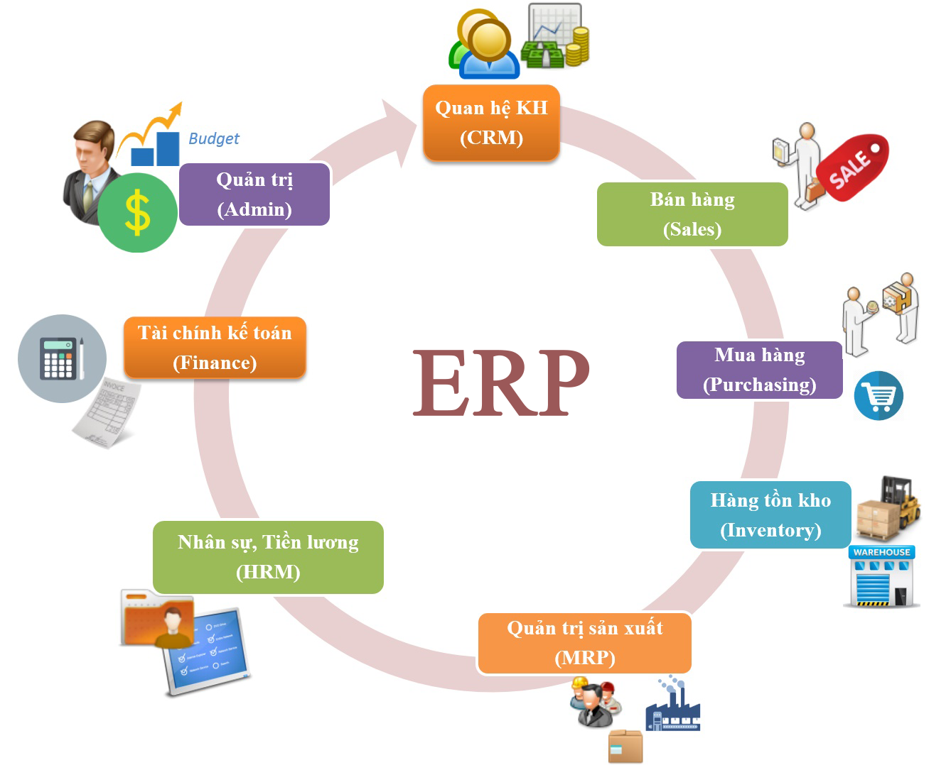**TỔNG QUAN CÁC PHÂN HỆ CHÍNH TRONG OpenERP:**

**a.Quản lý quy trình nghiệp vụ - Business Process**

Quản lý và kiểm soát công việc theo các quy trình lưu chuyển thông tin và xét duyệt, cho phép tùy chỉnh quy trình theo đặc thù từng doanh nghiệp.

**b.Quản lý thông tin đối tác – Partners**

Tạo và phân nhóm khách hàng, nhà cung cấp, quản lý và phân tích thông tin đa chiều về khách hàng, nhà cung cấp, tích hợp hoàn toàn với kế toán và quản trị quan hệ khách hàng...

**c.Quản lý danh mục sản phẩm – Products**

Quản lý chi tiết thông tin, thuộc tính hàng hóa. Cho phép phân loại sản phẩm-dịch vụ linh hoạt theo nhóm, danh mục ... Quản lý quy đổi đơn vị linh hoạt. Cho phép lập nhiều bảng giá theo nhiều tiêu chí khác nhau như giá bán mặc định, giá bán theo chiến dịch tiếp thị, giá cho khách hàng thành viên ...

**d.Quản lý Tài chính - Financial Management**

Kế toán tài chính: kế toán tổng hợp, kế toán tiền, kế toán kho, kế toán công nợ, tài sản cố định, phân bổ chi phí, kế toán giá thành, thuế, báo cáo tài chính, quản lý hóa đơn, thu chi, ngân sách ... Hỗ trợ đa tiền tệ và kế toán đa công ty. Kế toán quản trị: tích hợp xuyên suốt tất cả các phân hệ của OpenERP, giúp theo dõi, phân tích tất cả hoạt động có liên quan đến chi phí hoặc doanh thu của doanh nghiệp và xuất báo cáo chuyên sâu cho người quản trị ...

**e.Quản lý cung ứng & mua hàng - Purchase Management**

Lập kế hoạch nhu cầu, lựa chọn nhà cung cấp,... quản lý đầy đủ quy trình mua hàng từ dự báo mua hàng, lập yêu cầu báo giá, cho đến theo dõi kế hoạch nhập hàng.Tích hợp hoàn toàn với quản lý kho, kế toán.

**f.Quản lý phân phối & bán hàng - Sales Management**

Lập và quản lý báo giá, đơn hàng... Quản lý đầy đủ quy trình bán hàng từ lập báo giá cho đến giao hàng và xuất hóa đơn. Tích hợp quản lý điểm bán hàng (POS), hỗ trợ đổi/trả hàng, hỗ trợ kết nối máy đọc/in mã vạch, màn hình cảm ứng, tích hợp thương mại điện tử B2B & B2C.

**g.Quản lý quan hệ khách hàng & nhà cung cấp - CRM & SRM**

Quản lý dịch vụ khách hàng đầy đủ từ khâu ghi nhận đầu mối/tiềm năng bán hàng, phân tích khách hàng cho đến quản lý tài khoản, lịch tiếp xúc và xúc tiến bán hàng. Hỗ trợ tiếp thị tự động: eMarketing (Web, eMail), Mobile Marketing (Sms), Call center. Hỗ trợ, chăm sóc khách hàng sau bán hàng từ trả lời thắc mắc, hướng dẫn sử dụng đến ghi nhận yêu cầu, phàn nàn từ khách hàng, ... Tích hợp quản lý bán hàng, mua hàng, kho, kế toán giúp kết nối Front Office với Back Office...

# **h.Quản lý sản xuất - Manufacturing Management**

# Hỗ trợ đầy đủ các phương thức quản lý tiên tiến: quản lý đa định mức nguyên vật liệu (BoMs), đa công đoạn sản xuất (Routings), đa nguồn lực sản xuất (WorkCenters), mô hình JIT, Phantom BoM. Tích hợp đầy đủ các phương thức tính giá vốn hàng hóa, chi phí sản xuất,...Cho phép tự thiết lập các quy tắc sản xuất tự động hoặc tự đề xuất mua nguyên vật liệu MTS/MTO, Master Production Schedule, tồn kho tối thiểu, tối ưu. Tích hợp hoàn toàn với quản lý kho, kế toán, mua/bán hàng, nhân sự.

# **i.Quản lý kho hàng - Stock Management**

# Quản lý theo phương thức "ghi sổ kép" vô cùng chặc chẽ, chính xác. Cho phép quản lý nhiều địa điểm kho, loại kho... cho phép chuyển đổi nhiều đơn vị tính, quản lý nhập/xuất hàng, kiểm hàng, tình trạng giao hàng, chuyển kho nội bộ, tra cứu tồn kho thực tế, số lượng tồn nhưng đã được khách hàng đặt mua, số lượng hàng đặt mua sắp về, giá trị tồn kho, tồn kho tối ưu ... Tích hợp hoàn toàn với sản xuất, kế toán, mua/bán hàng.

# **k.Quản lý nhân sự và tính lƣơng - Human Resoucre & Payroll**

# Quản lý toàn diện các quy trình và nghiệp vụ nhân sự như: Quản lý cơ cấu nhân sự, quản lý hồ sơ nhân viên, quản lý kĩ năng, kinh nghiệm, quản lý tuyển dụng và đào tạo, đánh giá năng lực nhân viên, quản lý lịch làm việc/công tác (timesheets), quản lý chi phí, nghỉ phép, nghỉ lễ, bảo hiểm, chấm công và tính lương tự động... Tích hợp hoàn toàn với kế toán, sản xuất, dự án.

# l.Quản lý tài liệu chứng từ - Document Management Hệ thống và phân loại hồ sơ tài liệu nội bộ, giúp chia sẻ tài liệu nhanh chóng và an toàn, rất hữu ích trong việc theo dõi quản lý các tài liệu như tài liệu dự án, sản phẩm, hợp đồng, kế hoạch, ... giúp tiết kiệm thời gian và tránh "mất" tài liệu.

**V. Cách Sử Dụng Phần Mềm OpenERP**

**1.Tạo khách hàng:**

Việc tạo danh mục khách hàng tùy thuộc vào số lượng đặt hàng mà xếp thành từng mẫu khách hàng khác nhau như : đầu mối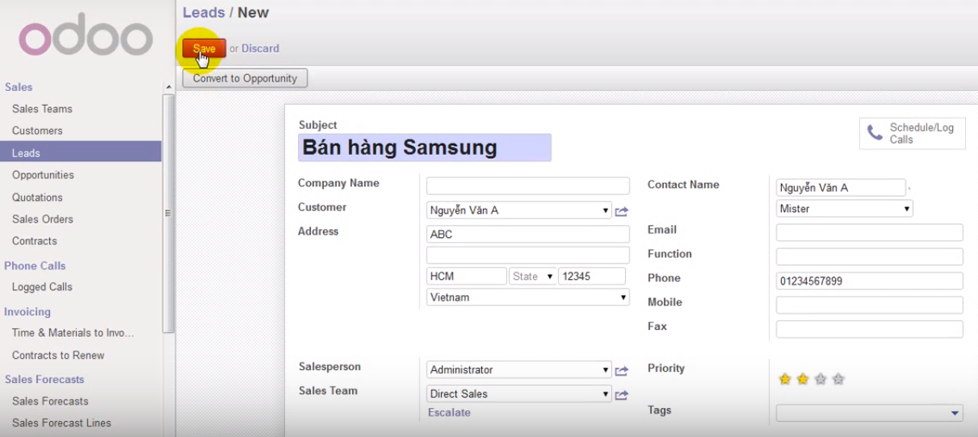 (leads), bán lẻ, tiềm năng (opportunities)…

* Trong danh mục tạo khách hàng cần điền các thông tin cơ bản về khách hàng đó như : Họ & tên(contact name), số điện thoại ( phone ), địa chỉ ( address ) …
* Đồng thời trong phần tạo khách hàng phần mềm OpenERP cho phép doanh nghiệp có thêm một số chức năng phụ nhằm tạo điều kiện trong việc xây dựng quan hệ với khách hàng : đặt lịch cho cuộc gọi, cuộc họp với khách hàng…

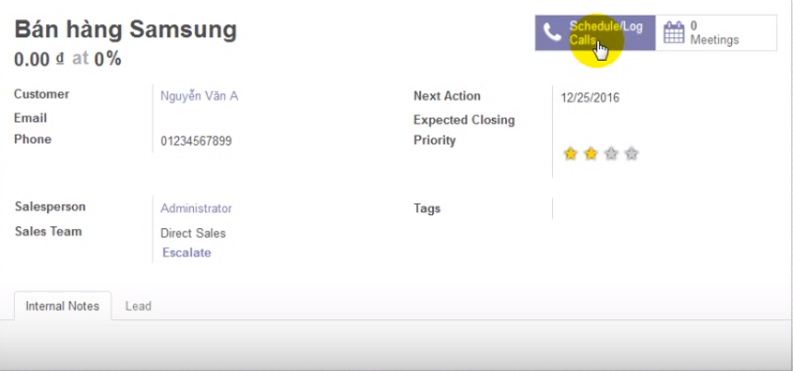

**2.Tạo báo giá**

Để tạo một bản báo giá, bạn vào menu Bán hàng -> Bán hàng -> Báo giá, kích vào nút Create để tạo một Báo giá dưới dạng Bản nháp (Draft) và thực hiện các bước sau:

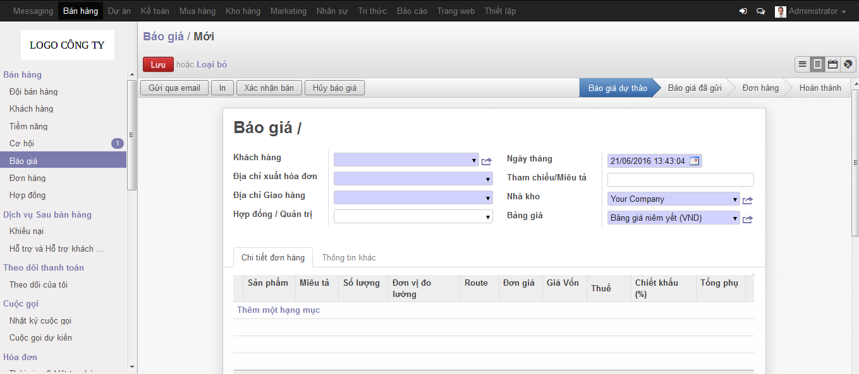

Từ form Báo giá, tạo và sửa các thông tin cần thiết

Bấm trường “Thêm hạng mục” để đưa sản phẩm vào trong báo giá

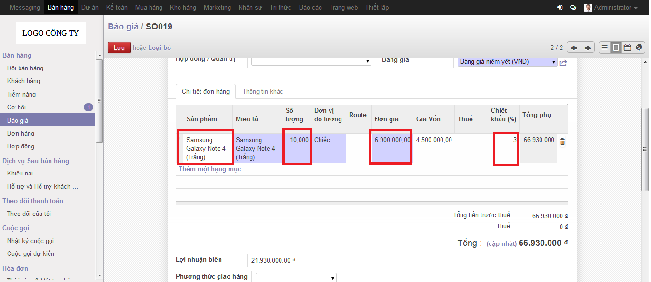

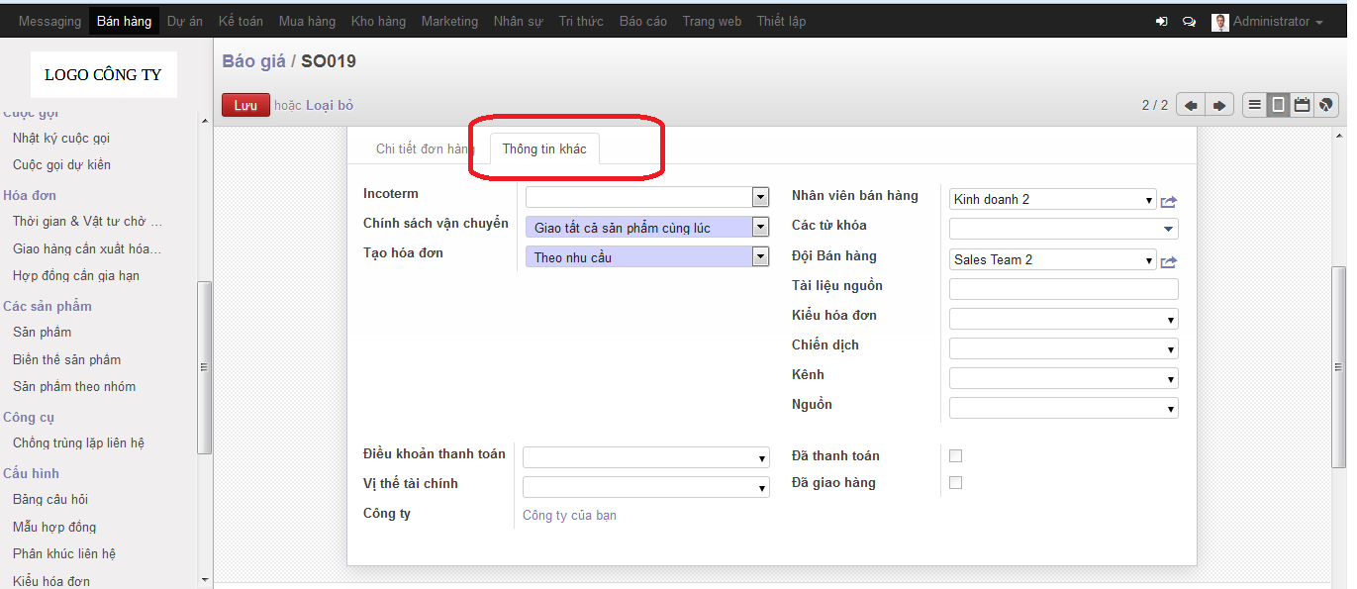

Chọn “Thông tin khác” để chỉnh sửa các thông tin cần thiết cho sản phẩm

Nếu bạn muốn kiểm tra Báo giá của bạn trước khi gửi đi, bấm “In”, báo giá của bạn sẽ được mở dưới dạng một file PDF

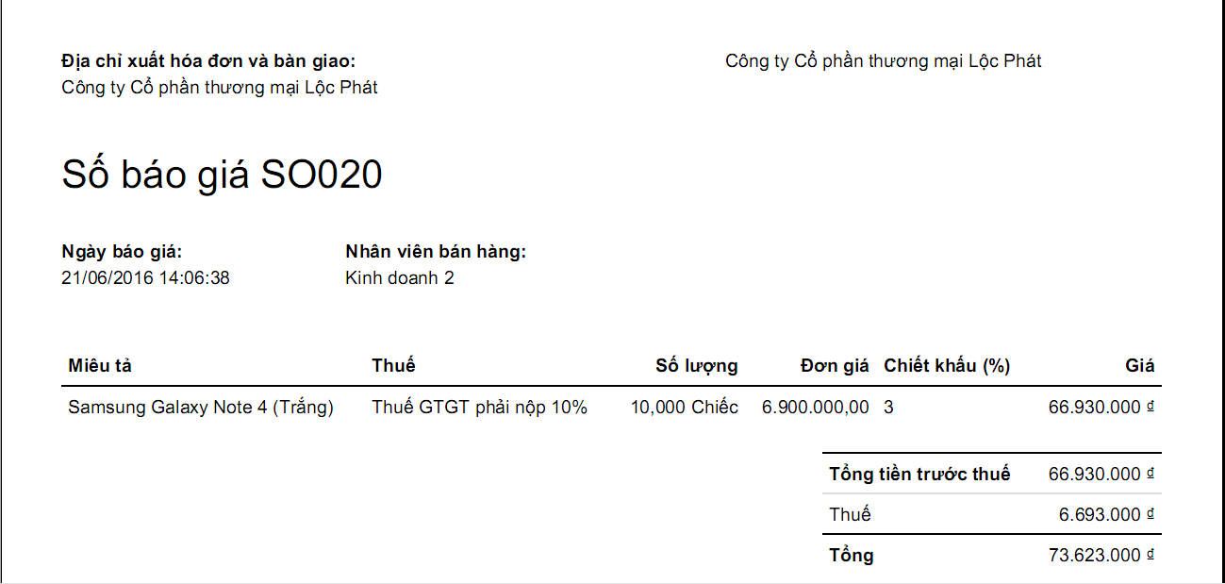

Để gửi báo giá, bấm “Gửi qua email” (Send by email), một email tự động sẽ được Odoo tạo sẵn và gửi đến địa chỉ email của Khách hàng mà bạn đã tạo trong phần Sổ địa chỉ của Khách hàng. Bạn có thể sửa lại nội dung email cho phù hợp với từng đổi tượng khách hàng.

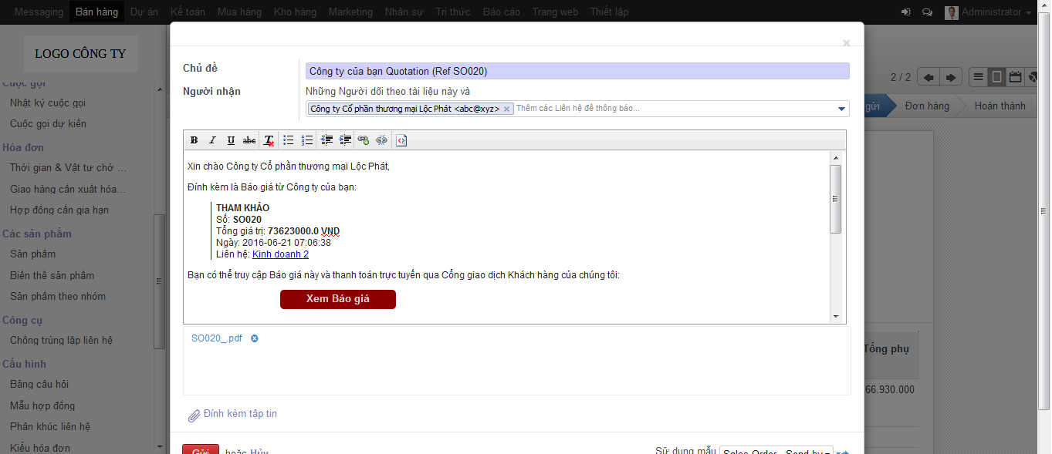

**3.Đơn hàng**

Chọn đơn hàng bên tay phải.

Bằng cách kích vào nút “View delivery order” bạn sẽ nhìn thấy danh sách hàng hóa đã được tại cũng như hóa đơn liên quan đến đơn hàng này.

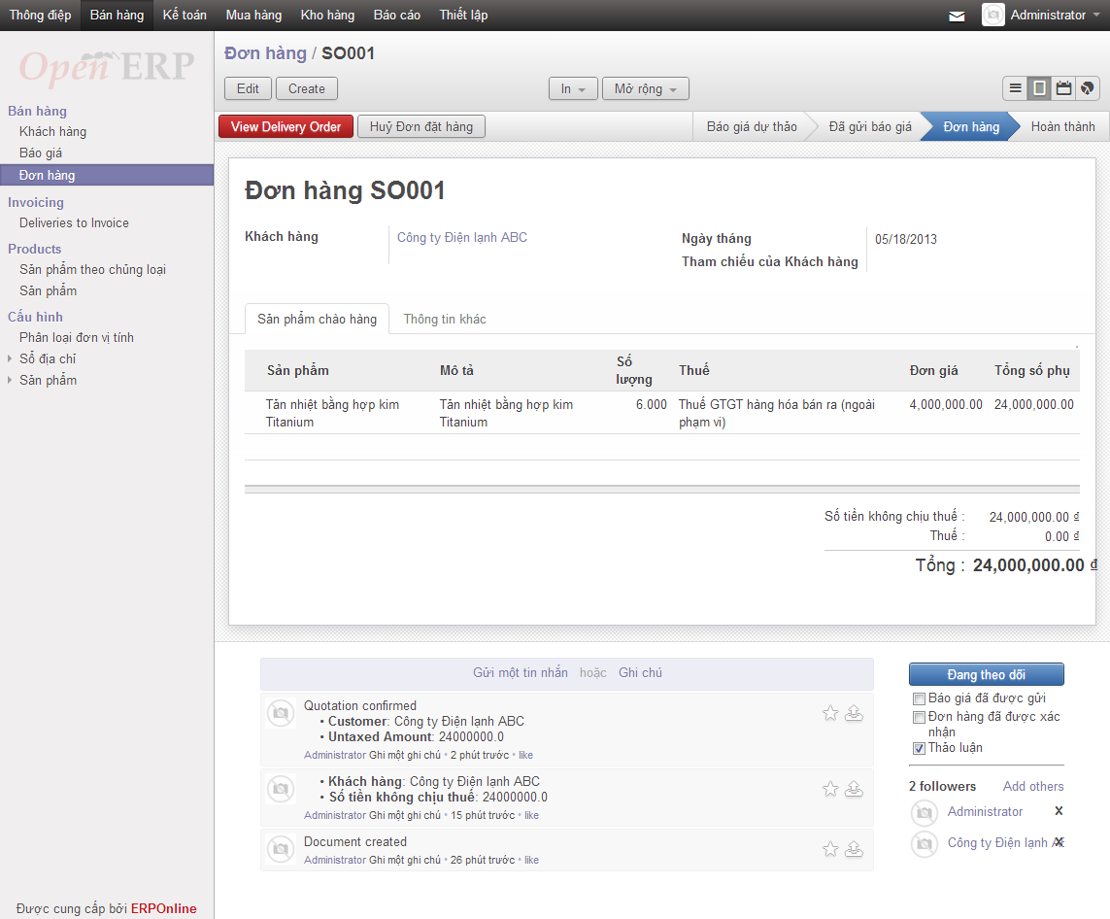

**4. Tạo phiếu xuất kho (Delivery order)**

Ta truy cập vào menu Kho hàng -> Hợp đồng giao nhận -> Lệnh giao hàng (Delivery Order) để nhận một danh sách các Lệnh giao hàng. Trong ví dụ này, bạn sẽ tìm đến Lệnh giao hàng liên quan đến Đơn hàng vừa tạo.

Mặc dù, Odoo tự động tạo Lệnh giao hàng với các hạng mục cần thiết. Nhưng nó không chỉ ra hạng mục nào được lấy từ Kho nào. Hệ thống mặc định sẽ chuyển hàng từ Địa điểm lưu trữ tới Địa điểm khách hàng. Do vậy, để bắt đầu xử lý, bạn kích vào nút “Check availability”. Lúc này các hạng mục trong Lệnh giao hàng sẽ có trạng thái là Có sẵn, trong khi đó Lệnh giao hàng sẽ chuyển thành trạng thái Sẵn sàng giao hàng.

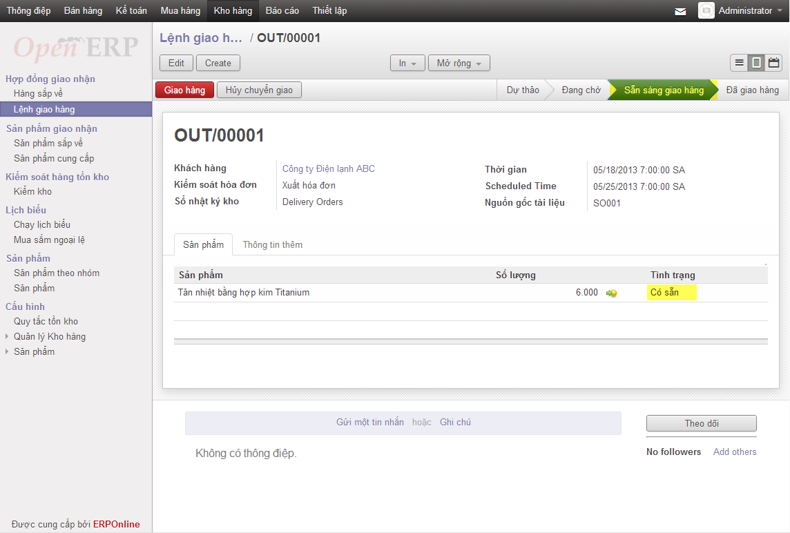

Khi bấm vào nút “Giao hàng”, cửa cửa sổ Giao hàng sẽ được mở ra, bạn cần chú ý nhập chính xác số lượng hàng hóa được giao. Kích vào nút “Dịch chuyển/Deliver” xác nhận hàng hóa đã giao cho khách hàng.

**5.Tạo hóa đơn**

Có nhiều cách tạo hóa đơn:

Theo yêu cầu : Một hóa đơn dự thảo có thể được tạo từ các đơn đặt hàng cần thiết.

Theo phiếu xuất kho: Một hóa đơn dự thảo có thể được tạo từ lệnh giao hàng khi sản phẩm xuất kho.

Trước khi giao hàng: Một hóa đơn dự thảo có thể được tạo từ các đơn đặt hàng và phải được thanh toán trước khi giao.

Việc bạn lựa chọn phương thức tạo hóa đơn “Theo phiếu xuất kho” lúc này hóa đơn tạo ra sẽ liên quan trực tiếp đến chính sách vận chuyển bạn đã lựa chọn  
Khi bạn bấm “**Xác nhận bán**” cho một Báo giá của mình, hệ thống sẽ đồng thời đề nghị bạn “Tạo hóa đơn”

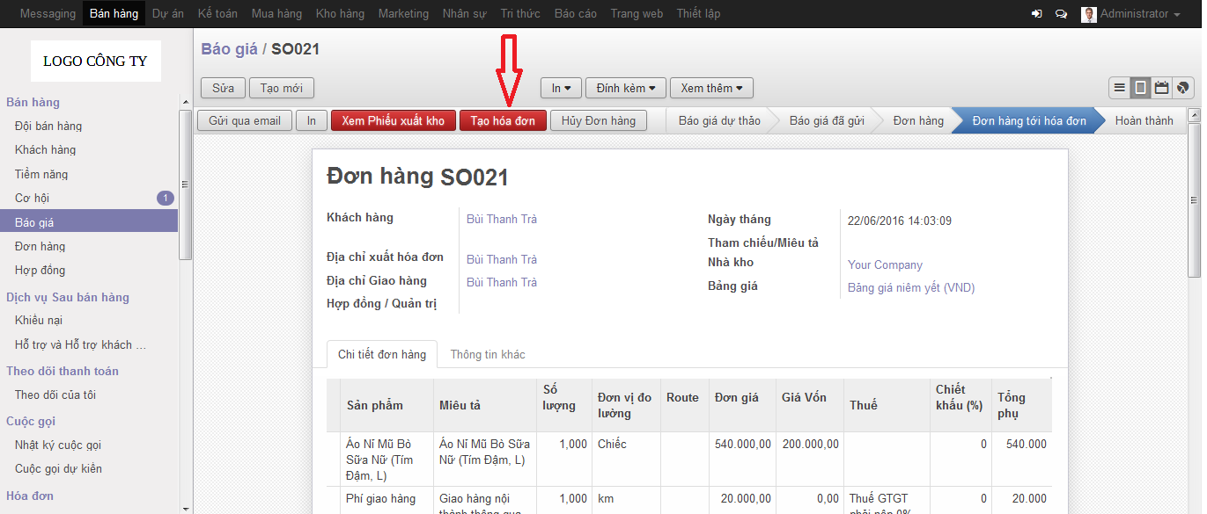

Khi bạn ấn nút tạo hóa đơn, một cửa sổ mới sẽ hiện ra để bạn lựa chọn thông tin bạn muốn ghi nhận trên hóa đơn, có những thông tin sau:

– Xuất hóa đơn cho toàn bộ đơn hàng  
– Phần trăm  
– Giá cố định (tiền ứng trước)  
– Một vài hạng mục

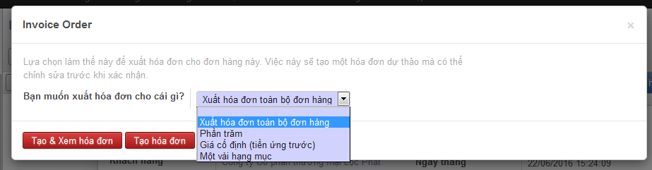

Khi bấm “Tạo và xem hóa đơn” bản sẽ có một bản hóa đơn dự thảo, và bạn hoàn toàn có thể sửa đổi thông tin trên hóa đơn dự thảo hoặc có quyền “Hủy hóa đơn” trước khi bấm “Xác nhận”

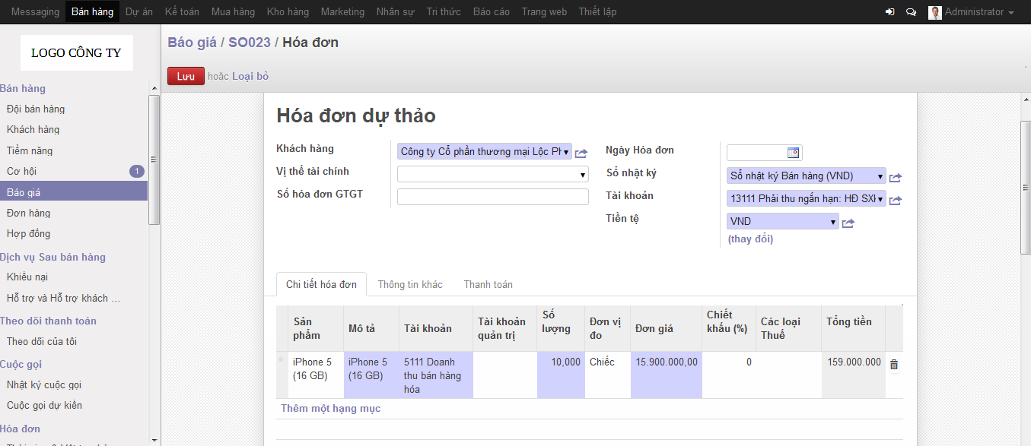

Một khi bạn đã bấm “Xác nhận” cho hóa đơn, trạng thái hóa đơn sẽ chuyển từ “Dự thảo” sang “Mở”, lúc này thông tin về đơn hàng đã được tự động ghi nhận trong các bút toán **kế toán** có liên quan và bạn cũng không có khả năng sửa thông tin trên hóa đơn.

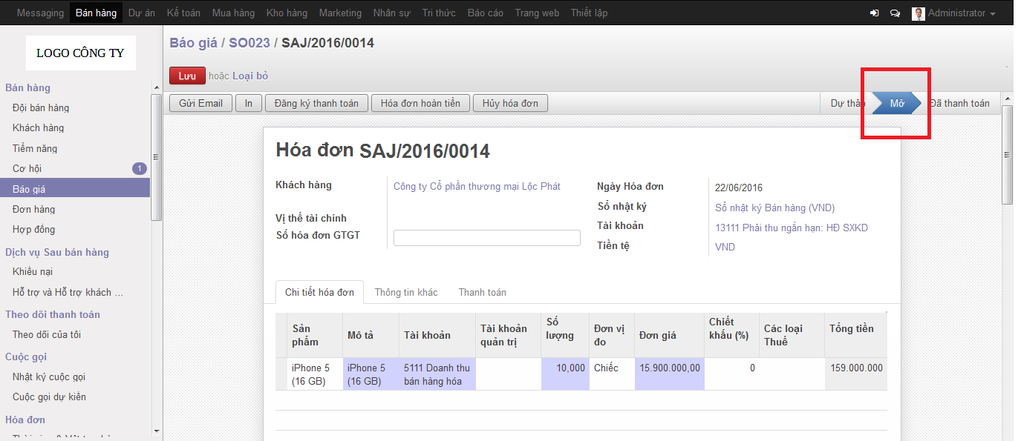

**6.Thanh toán**

Việc đăng ký thanh toán của Khách hàng về cơ bản tương tự như việc trả tiền cho Nhà cung cấp. Từ menu Kế toán -> Khách hàng -> Hóa đơn khách hàng, kích vào tên Hóa đơn mà bạn muốn thanh toán

Bấm nút “Đăng ký thanh toán” để mở ra một cửa sổ Thanh toán hóa đơn, sau khi nhập đầy đủ thông tin cần thiết, bạn bấm nút “Trả”, hệ thống cũng sẽ tự động tạo ra bút toán tương ứng.

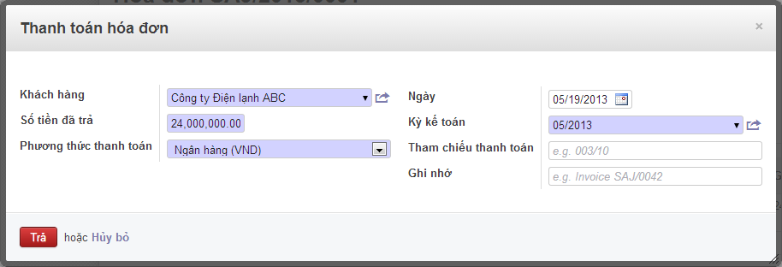

Từ menu Kế toán -> Bút toán sổ nhật ký -> Bút toán sổ nhật ký bạn sẽ kiểm tra được bút toán mà hệ thống tự động tạo lên. Kích vào bút toán là bấm “Vào sổ”, bút toán sẽ được ghi nhận và tác động lên hệ thống tài khoản của bạn.

**VI.Ứng dụng ERP Trong Nghiệp Vụ Bán Hàng Ở Việt Nam**

[Phần mềm kế toán bán hàng](https://kiuerp.vn/phan-mem-ke-toan-ban-hang-cho-doanh-nghiep) được: ra đời nhằm phát huy những chắc năng chính của từng bộ phận và liên kết chúng lại với nhau cụ thể như chức năng báo cáo, tổng hợp số liệu chỉ bằng một vài thao tác đơn giản. Phần mềm giúp kế toán quản lý danh sách các báo giá, đơn đặt hàng và hợp đồng đã gửi cho khách hàng giúp Kế toán và Giám đốc luôn nắm bắt kịp thời tình hình thực hiện các đơn đặt hàng, hợp đồng.

Ở phần mềm kế toán bán hàng còn cho phép người dùng xuất hóa đơn cho khách hàng ngay khi lập chứng từ bán hàng hoặc có thể xuất hóa đơn vào một thời điểm khác sau khi đã lập chứng từ bán hàng. Phần mềm đem đến vai trò hạch toán chứng từ bán hàng, ghi nhận doanh thu bán hàng và vai trò xuất hóa đơn để đáp ứng tốt những công việc cho cả những doanh nghiệp .

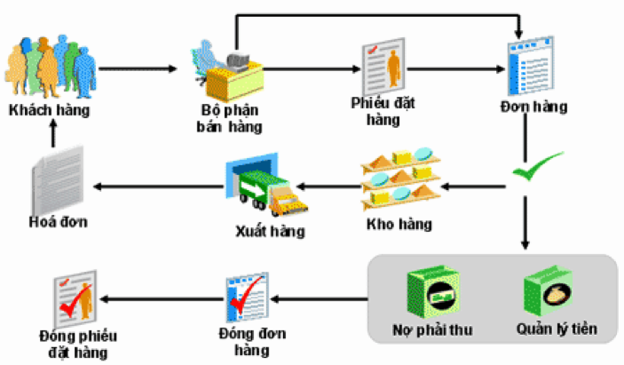Tuy dễ dàng sử dụng nhưng ở phần mềm kế toán bán hàng còn giúp doanh nghiệp quản lý chặt chẽ việc phát hành và sử dụng hóa đơn, tuân thủ các quy định hiện hành của nhà nước. Doanh nghiệp có thể tự thiết kế mẫu hóa đơn theo đặc thù của doanh nghiệp, đăng ký sử dụng, thông báo phát hành và xuất hóa đơn theo cả 3 hình thức: Tự in, Đặt in hoặc Điện tử. Chức năng định lượng vật liệu khi lập chứng từ bán hàng, phần mềm tự động xác định giá bán của từng mặt hàng theo các chính sách giá bán, chính sách chiết khấu cho từng khách hàng hoặc nhóm khách hàng đã được thiết lập trước đó.

[**Phần mềm kế toán cho doanh nghiệp**](https://kiuerp.vn/phan-mem-ke-toan) bán hàng đơn giản với chức năng quản lý bán hàng giúp doanh nghiệp theo dõi doanh số bán hàng theo từng mặt hàng, nhóm mặt hàng, doanh số bán hàng theo nhân viên, cửa hàng, từng bộ phận kinh doanh, chi nhánh hoặc toàn công ty, doanh số bán hàng theo từng khách hàng, nhóm khách hàng và báo cáo lãi lỗ theo từng đơn đặt hàng, hợp đồng. Ngoài ra còn đáp ứng các nghiệp vụ Bán hàng có chiết khấu, Giảm giá hàng bán, Trả lại hàng bán, Bán hàng kèm quà tặng,... Và đáp ứng đầy đủ các nghiệp vụ: Bán hàng trong nước, Bán hàng xuất khẩu, Bán qua đại lý bán đúng giá, Bán hàng ủy thác xuất khẩu, Bán hàng thu tiền ngay, Bán hàng chưa thu tiền.

Phần mềm kế toán bán hàng Online

  
Bán hàng Online hiện nay đang rất “ hot “ và hiệu quả và phần mềm kế toán bán hàng online sẽ giúp ích rất nhiều cho công việc của người dùng. Từ đó giúp người dùng bỏ ít công sức hơn nhưng vẫn đem lại những hiệu quả cho công việc bán hàng này. Phần mềm giúp tiết kiệm thời gian và giúp thời gian làm sổ sách không còn mệt mõi , đồng thời loại bỏ hoàn toàn các sai sót khi hạch toán, nhờ đó người dùng tăng được rất nhiều về năng suất và chất lượng dịch vụ. Công việc bán hàng online trở nên hiệu quả hơn rất nhiều khi phần mềm này có những tính năng rất đặc thù cho bán hàng Online. Với phần mềm kế toán bán hàng online thì dù quy mô của người dùng thế nào thì vẫn phần mềm có thể bao quát được toàn bộ công việc của cửa hàng theo dõi và đánh giá hiệu quả bán hàng qua mạng online một cách dễ dàng nhất.

Các phần mềm kế toán bán hàng miễn phí giúp các công ty, doanh nghiệp dễ dàng sử dụng không lo ngại đến chi phí nhưng vẫn đảm bảo những chức năng nổi bật của phần mềm, đem lại những hiệu quả, sự phát triển , mở rộng cho doanh nghiệp.

**VII.Đánh Giá Đề Tài.**

**a. Ưu điểm.**

* Đề tài có tính ứng dụng cao, có thể áp dụng ngay trong thực tế.
* Tận dụng được một số ưu điểm của OpenERP như : cài đặt dễ dàng, tích hợp nhiều modules hỗ trợ và có tính liện kết.
* Quy trình sử dụng rõ ràng theo từng bước.
* Có hướng dẫn chi tiết trong cách sử dụng.

**b. Nhược điểm.**

* Chi phí sử dụng cao gây hạn chế đối với các doanh nghiệp nhỏ muốn ứng dụng hệ thống ERP.
* Thời gian triển dự án tương đối dài.
* Cần có thời gian đào tạo đội ngũ nhân viên sử dụng thông thạo các quy trình làm việc .

**VII. TÀI LIỆU THAM KHẢO**

[1] [https://vi.wikipedia.org/wiki/OpenERP](https://l.facebook.com/l.php?u=https%3A%2F%2Fvi.wikipedia.org%2Fwiki%2FOpenERP&h=ATPACAQr7-wOyGibS96wc6BxX-dP39JT7JyDFMdBCqI1HKx2gYl13zAyAfEyi_tnMrLUxFvfrM40hheiZBZk2G8kqsGG0QMYg6BAr-zhyExgQdAI-DXV010xLzeB-ahveJsHTYGrddyPvQ)

[2] [https://toc.123doc.org/document/957271-uu-va-nhuoc-diem-cua-erp-doi-voi-doanh-nghiep.htm](https://l.facebook.com/l.php?u=https%3A%2F%2Ftoc.123doc.org%2Fdocument%2F957271-uu-va-nhuoc-diem-cua-erp-doi-voi-doanh-nghiep.htm&h=ATPACAQr7-wOyGibS96wc6BxX-dP39JT7JyDFMdBCqI1HKx2gYl13zAyAfEyi_tnMrLUxFvfrM40hheiZBZk2G8kqsGG0QMYg6BAr-zhyExgQdAI-DXV010xLzeB-ahveJsHTYGrddyPvQ)

[3] [http://icsc.vn/mediaroom/tin-tuc-openerp/246-gioi-thieu-cac-tinh-nang-quan-ly-ban-hang-trong-he-thong-openerp.html](https://l.facebook.com/l.php?u=http%3A%2F%2Ficsc.vn%2Fmediaroom%2Ftin-tuc-openerp%2F246-gioi-thieu-cac-tinh-nang-quan-ly-ban-hang-trong-he-thong-openerp.html&h=ATPACAQr7-wOyGibS96wc6BxX-dP39JT7JyDFMdBCqI1HKx2gYl13zAyAfEyi_tnMrLUxFvfrM40hheiZBZk2G8kqsGG0QMYg6BAr-zhyExgQdAI-DXV010xLzeB-ahveJsHTYGrddyPvQ)

[4][https://www.youtube.com/results?search_query=qu%E1%BA%A3n+l%C3%BD+nghi%E1%BB%87p+v%E1%BB%A5+b%C3%A1n+h%C3%A0ng+c%E1%BB%A7a+OpenERP](https://l.facebook.com/l.php?u=https%3A%2F%2Fwww.youtube.com%2Fresults%3Fsearch_query%3Dqu%25E1%25BA%25A3n%2520l%25C3%25BD%2520nghi%25E1%25BB%2587p%2520v%25E1%25BB%25A5%2520b%25C3%25A1n%2520h%25C3%25A0ng%2520c%25E1%25BB%25A7a%2520OpenERP&h=ATPACAQr7-wOyGibS96wc6BxX-dP39JT7JyDFMdBCqI1HKx2gYl13zAyAfEyi_tnMrLUxFvfrM40hheiZBZk2G8kqsGG0QMYg6BAr-zhyExgQdAI-DXV010xLzeB-ahveJsHTYGrddyPvQ)

**PHỤ LỤC PHÂN CÔNG NHIỆM VỤ**

|  |  |  |
| --- | --- | --- |
| **STT** | **Thành viên** | **Nhiệm vụ** |
| 1 | Võ Nhật Bảo | Mở Bài + Nội Dung |
| 2 | Nguyễn Sỹ Cảnh Hưng | Nội Dung |
| 3 | Phan Trường Giang | Mở Bài + Tổng Kết Bài Thu Hoạch |
| 4 | Bùi Thái Hoàng | Nội Dung |